【重磅】重大历史性突破！我院获批两项国家

自然科学基金项目

近日,我院两个申请项目成功获批2022年度国家自然科学基金项目，并获资助经费82万元。国家级科研立项数量和国家级项目经费双双实现历史性突破，为我院的省高水平医院和省区域医疗中心建设添上浓墨重彩的一笔。

**我院科研领域的重大突破**

国家自然科学基金是国家级高水平基础研究、应用基础研究的主要来源，是衡量医疗机构学术水平、原创能力和科研实力的重要指标，其面上项目和青年科学基金项目的竞争尤为激烈。据悉，2022年全国共有292829个项目申报，而医学部的资助率仅为申报数的13%左右。此次我院获批的两个项目分别在SBSPON通过结合GRP78调节P13K-AKT通路抑制膀胱癌发生的分子机制，以及在价值共创视角下社区慢病服务旅程质量评价模型及提升策略方面进行研究，将有力推动我院在肿瘤发生的分子机制及慢病防治方面的探索，彰显我院高水平科学研究的历史性突破。

**厚积薄发的历史性回报**

科研是医院持续发展的强劲推力，作为广东省第一期高水平医院和省级区域医疗中心建设单位，我院坚持以科研创新为内驱力，不断推动医院高质量发展。近年来，院领导班子突出“科技兴院”的战略地位，科学谋划布局，先后投入6000多万元建设了医学研究中心、精准医学研究中心、Ⅰ期临床试验中心、生物样本库等科研平台，夯实科研工作基础，组建了多个科研团队，致力于肿瘤防治、分子标志物和精准医疗等领域的研究。2021年以来医院加大对科研管理的重视程度，营建更有利于临床科技创新的工作条件和工作机制，进一步加强对科技人才培养和高素质科技人才的引进力度，持续激发科技人员，尤其是中青年骨干的创新动力。与此同时，瞄准前沿，对标一流，强化与知名院校的深度合作，寻求科研质量的跨越性发展。

医院重视科研项目的全流程管理。特别是今年国家自然科学基金的申报工作，医院提前半年征集课题，院领导亲自作基金申请动员讲话，安排知名专家对项目进行一对一多轮指导等，课题申报质量取得了显著提升，为国家自然科学基金的成功立项奠定了坚实基础。

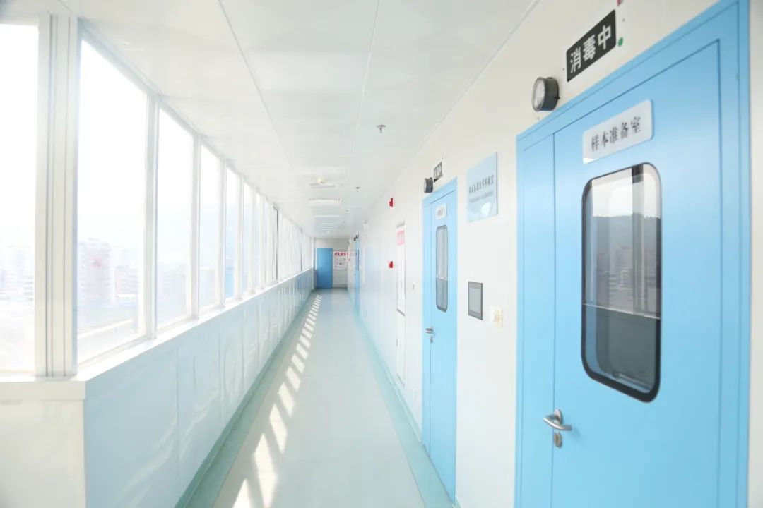

医学研究中心

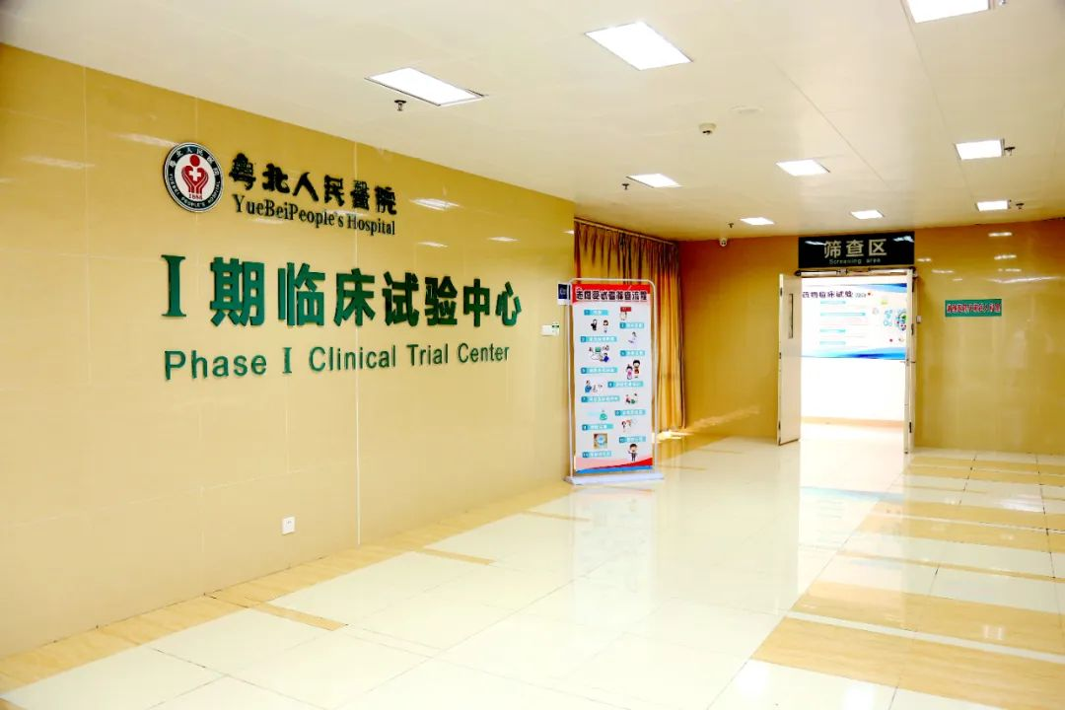

Ⅰ期临床试验中心

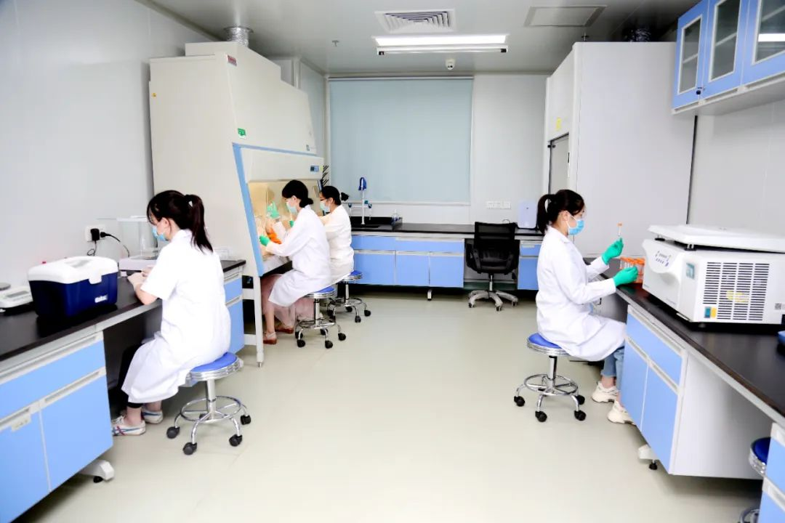

精准医学研究中心

对高水平科研工作的重视、投入和措施落地，快速提升了医院的科研实力和科研水平。2021年医院获批准课题立项234项，较2020年增长6.2%；获得资助金额312.5万元，增长484.1%；获批国家专利20项，增长33.3%；发表SCI论文57篇，增长26.7%，总影响因子279.51，增长137%，粤北人民医院的名称不断登上《Cell》等国际顶级学术期刊知名杂志，2022年更是在世界医学顶级期刊《新英格兰医学杂志》连续发表通讯论文2篇。

本次在国家自然科学基金项目上取得重大突破，是医院领导重视及科技创新水平不断提升的体现，是对我院学科建设、科学研究和人才培养工作的充分肯定，进一步提升了医院的学术影响力。在省高水平医院和省区域医疗中心的建设进程中，医院将致力加强科技人才培养，深化团队协作，促进临床与科研融合，全力推进医院向临床研究型医院发展。